Zápis
zo 14. stretnutia RC Nitra v rotariánskom roku 2018/2019 dňa 10. decembra 2018 v penzióne Artin, Nitra

Prítomní : A. Havranová, D. Hetényi, K. Pieta, J. Jakubička, P. Galo, J. Dóczy, M. Poništ, I. Košalko, L. Hetényi, M. Svoreň, Ľ. Holejšovský, J. Stoklasa, L. Tatar, M. Waldner, L. Gáll

Hostia :

Ospravedlnení : P. Grafenau, E. Oláh, V. Miklík, A. Tóth, R. Plevka, G. Tuhý, D. Peskovičová, K. Lacko-Bartoš, P. Szabo,

Zasadnutie klubu otvoril a viedol D. Hetényi, prezident RC Nitra 2018/2019.
Prednáška Karol Pieta : Keltské hromadné nálezy.
Bratislava významné nálezisko : dodnes bolo len na území Bratislavy nájdených osem veľkých pokladov. Všetky keltské mince majú kvalitnú razbu. Koncentrácia nálezov je práve na našom území. Keltské oppidum prekvitalo až do začiatku 1. storočia pred Kristom. Vtedy nečakaný útok, pravdepodobne Dákov, prinútil Keltov zakopať poklady a hrnčiarov pracovné nástroje, ktoré už z úkrytu nikdy nevybrali. Po Dákoch vtrhli na naše územie Sarmati, po nich germánski Markkomani a Kvádi a približne na prelome nášho letopočtu Rimania.
Nálezy z októbra tohto roka mali významné ohlasy v tlači. Je to chúlostivá problematika. Nálezy, železný poklad, meče, opasky, nálezy na našom území patria k najzaujímavejším. Nálezy mincí : na lícnej strane sú zväčša portréty mužských i ženských hláv, ale aj obrazy jazdcov na koňoch a latinskými písmenami vyrazené jednoslovné nápisy. Najrozšírenejší je nápis BIATEC, podľa ktorého dostali pomenovanie "biateky"
Ďalšie nálezy v oblastiach : Veľká Fatra, okolie Žiliny, Stupné, aktuálny nález Mošovce – poklad Devín, na Devínskom hrade – rímske biatec.
Vzťah história – veda starožitnosti biznis, koľko stoja – nájdeme v katalógoch, právne postavenie zbierok.
Diskusia : nálezy zneužívanie, zatajovanie, vykrádanie, hľadači pokladov, biznis .....

Gratulujeme Milanovi Waldnerovi za nomináciu na ocenenie Krištálové krídlo. Držíme palce pri slávnostnom vyhodnotení.

Dobrá správa : našla sa (objavila sa) klubová zástava.

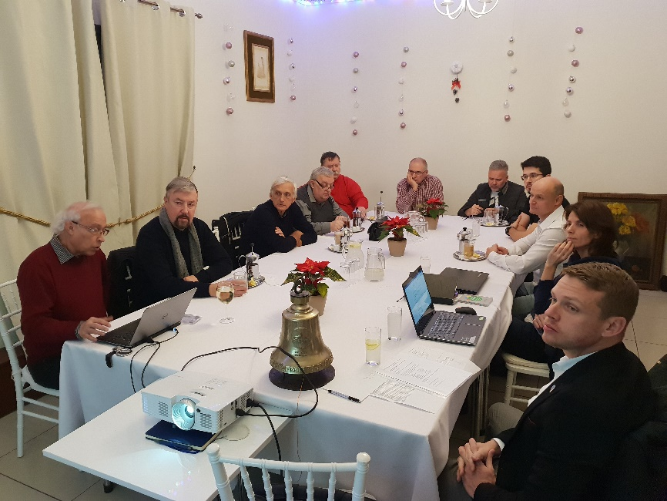

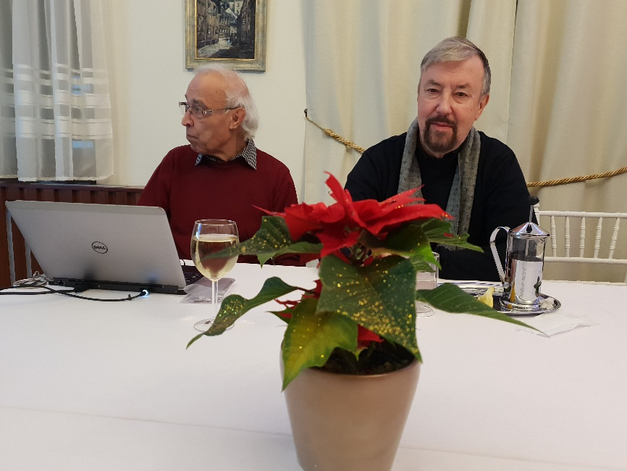
Aktuálne informácie :

- Ivan Košalko, školenie Nadácie Rotary – bude k dispozícii 23 tis. USD, môže byť viac projektov, knižničky - do konca marca musia byť nainštalované, globálne granty – predstavenie nášho globálne grantu, veľký ohlas nášho projektu - Gregory Fabian, úloha občianskych spoločností, príspevok klubov, treba vytvoriť finančnú schému – kto koľko prispeje, min. 1000 Eur by sme mali dať, dňa 15. 11. bude náš grant schvaľovaný MsZ, potom pošleme projekt do klubov. Projekt rozbehne Nitrianska komunitná nadácia. Grant zatiaľ schválila Mestská rada. Definitívne predložené už na nové MsZ.
Nové mestské zastupiteľstvo dňa 3. 12. 2018 schválilo spoluúčasť na projekte v sume 24 000,- Eur. O ďalšiu podporu budeme oslovovať ostatné kluby. V januári návšteva RC Banská Bystrica. Výsledok bude oznámený RC Naperville.

Oznam z tlače : 3. december 2018 Lucia Šútorová, Nitra 24

Cudzinci chodia do Nitry za prácou: Pomôcť im má nové integračné centrum. Integračné centrum má slúžiť cudzincom, ktorí prichádzajú do Nitry za prácou. Centrum má fungovať ako miesto prvého kontaktu. Nové mestské zastupiteľstvo schválilo na decembrovom zasadnutí vytvorenie služieb Integračného a komunitného centra v Nitre. Projekt predložila Ľubica Lachká, správkyňa Nitrianskej komunitnej nadácie (NKN). Integračné a komunitné centrum má zlepšiť informovanie ekonomických migrantov pracujúcich v Nitre a vytvoriť podmienky pre začlenenie do bežného života ako komunity s rovnakými právami a povinnosťami ako u väčšinovej populácie. Slúžiť má súčasným i budúcim zamestnancom z EÚ a tretích krajín, ktorí pracujú a bývajú v Nitre, zamestnávateľom ale aj občanom mesta Nitra.

Predpokladané náklady na projekt spolu predstavujú 94 934,80 eur. Nitra má z mestského rozpočtu prispieť sumou 24 000 eur.
Podľa zistení správkyne Nitrianskej komunitnej nadácie Ľubice Lachkej sa má v Nitre ročne „otočiť“ 10-tisíc ekonomických migrantov.

„Centrum bude fungovať ako miesto prvého kontaktu,“ uvádza sa v návrhu. Cudzinci tu majú nájsť všetky informácie potrebné pre ich prvotnú orientáciu v meste v ich rodnom jazyku, napr. systém dopravy, dôležité adresy adresa na ošetrujúcich lekárov, školy s integračnými programami, ubytovanie a podobne. V centre majú zatiaľ pracovať 2 zamestnanci. Služby Integračného komunitného centra by podľa správkyne NKN mohli začať fungovať v prvom štvrťroku 2019.

- Zmena rokovacieho poriadku RC Nitra. Prešli sme všetky články, dohodli sa na zmenách. R. Plevka pripraví verziu na záverečné pripomienkovanie a zašle J. Stoklasovi. Po zapracovaní pripomienok sa aktualizácia Rokovacieho predstaví aj ostatným členom klubu. Záver : podľa dohody s Jirkom Stoklasom sa Rokovací poriadok prepracuje podľa vzorových Stanov dištriktu a dáme ho znova zaregistrovať.

- Vianočný večierok klubu : U Grófa v sobotu, dňa 15.12.2018 so začiatkom o 18.00 hod. Predbežný program : organizovanie charitatívnej zbierky pre Spojenú školu internátnu, predaj obrazov detí , koncert Richarda Jambricha, vystúpenie Williama, vzájomné obdarovanie členov klubu.
- Divadelný ples bude 1.2. 2019, pozvánka od Jara Dóczyho, vstupné 80,- Eur.

- Po vianočných a novoročných sviatkoch začíname dňa 7.1. 2019.

- Prednášky v budúcom roku : Danka Peskovičová, návrh prezidenta klubu na prednášky členov klubu – o sebe, pracovnej kariére. Príprava prednášky europoslanca Józsefa Nagya. Spolu s RC Dunajská Streda, RC Nové Zámky. Termín : koncom februára.

Pripravované podujatia :

2. Dištriktná konferencia bude budúci rok v Prahe v dňoch 17.5. – 19.5.2019,
https://docs.google.com/forms/d/e/1FAIpQLSc8qk_8XrIO- EJjvUsqSgWIh9wVZuXEa8ASMxxXbpFOpJK0EA/viewform

- Budúci rok bude RI konvent v Hamburgu, v dňoch 1.6.–5.6.2019, prihlášky:
http://www.riconvention.org/en/hamburg

Daniel Hetényi, prezident Rotary club Nitra 2018/2019

